Amir SHIRALI POUR
119 rue du Faubourg Boutonnet,
Cité universitaire Boutonnet, G319,
34090 Montpellier
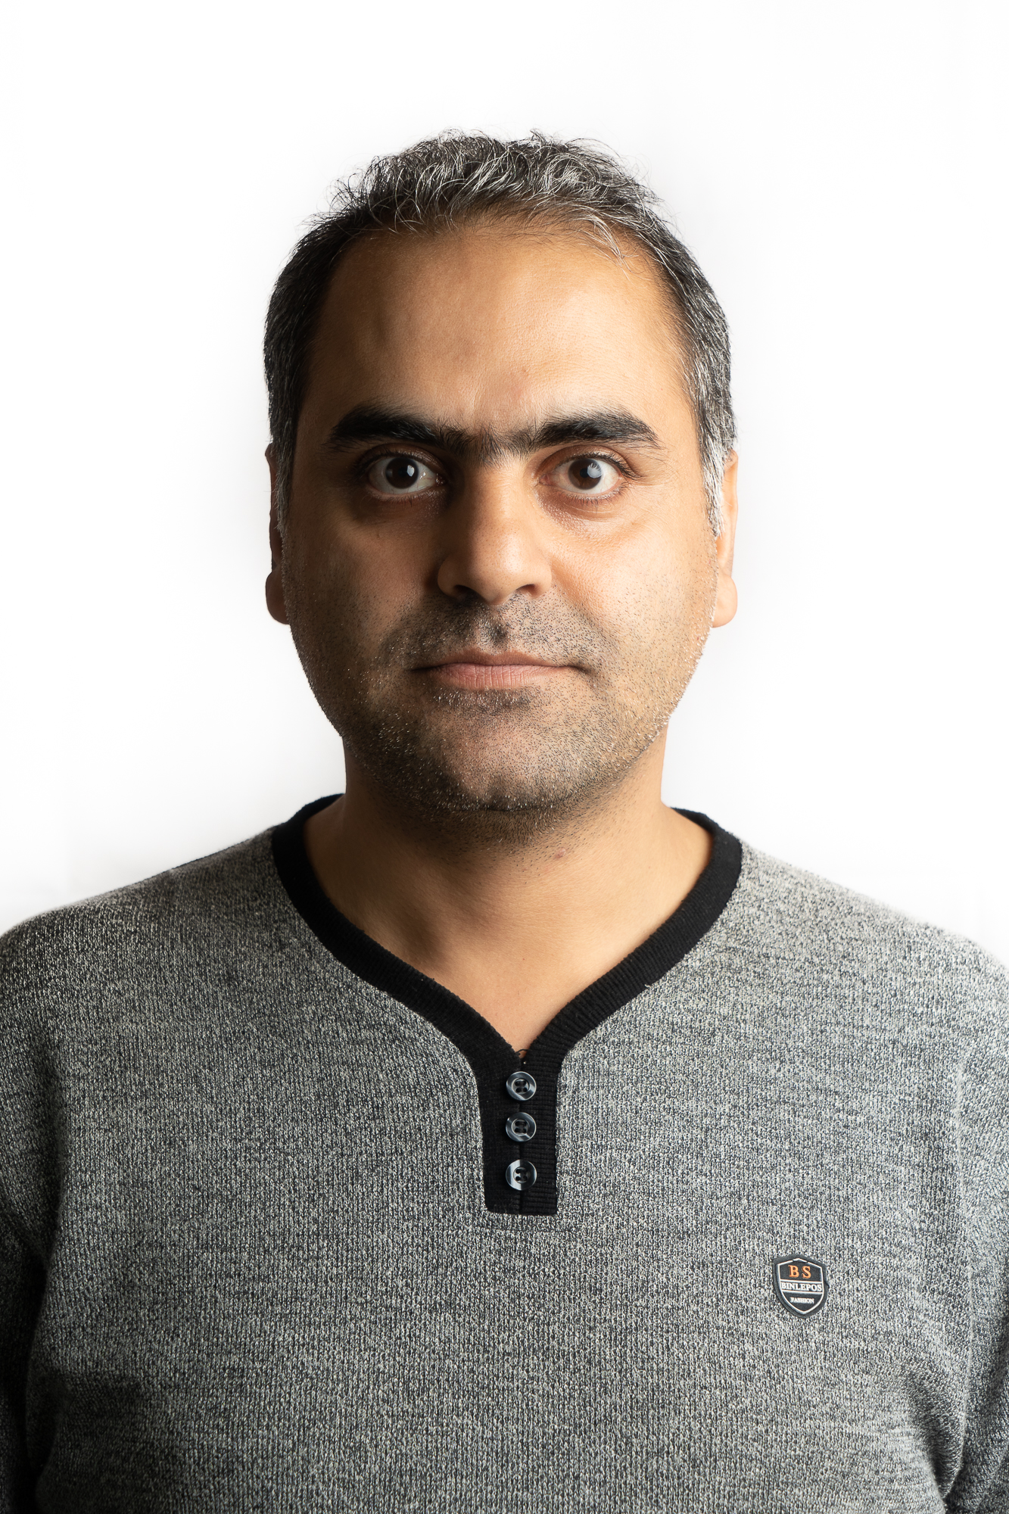
Portable : +33 6 28 29 90 22
Email : emasalari@gmail.com
Né en 1981

Linkedin: linkedin.com/in/su6i en français, anglais et allemand
Git: github.com/su6i

Études:
- 2019 – 2020 : Master en 1re année mention Informatique pour les sciences à l'Université de Montpellier.
- 2016 – 2017 : Cours de langue et de culture françaises au CUEF à Grenoble.
- 2015 – 2016 : Master en 1re année mention EEATS à l'Université Joseph Fourier.
- 2013 – 2015 : Licence [bac+4 en Iran] en génie électronique à l'Université JDK en Iran.

- 2001 – 2004 : Diplôme [bac+2] en électricité, option : électronique à l'Université de Chiraz en Iran.

Expériences professionnelles :
- 2010 – 2019 La compagnie pétrolière nationale Iranienne
Ingénieur réseaux télécoms/info (VOIP Network). (Déc. 2017-Mai 2019)
Ingénieur réseaux télécoms/info (VOIP Network). (Août 2014-Sep 2015)
Inspecteur des projets télécommunications. (Janvier 2010-Août 2014)
- 2004 – 2010 : La compagnie « 3Mahal » en Iran.
Technicien polyvalent en électricité / électronique /informatique.
- 2003 – 2004 : Université de Chiraz en Iran
Concepteur de sites web.
- Été 2002 : 5ème conférence étudiante d'électricité de Chiraz en Iran
Vice-Président du comité d’informatique.
Formation professionnelle :

- Nov. 2018 : CCNA Security dans la Compagnie Pétrolière Nationale Iranienne (CPNI).
- Oct. 2018 : CCNA R&S dans la CPNI.
- Sep. 2018 : Network+ dans la CPNI.
- Oct. 2013 : Startup weekend en Iran.
- Oct. 2012 : Cours de linux operating system dans la CPNI.
- Apr. 2012 : Systèmes de management de la qualité ISO9001 :2000 dans la CPNI.

Connaissances : Informatique /Langues /Intérêts Personnels
- Maîtrise de :
- CCNA Sécurité | - Office (Word - PowerPoint - Excel)
- CCNA Routage et commutation | - Latex, Git
- Réseaux informatiques | - Photoshop
- Introduction :
- Matlab  - Oracle, MySQL | - C, C++, Java, Python  - HTML, CSS, Javascript, PHP
- Langues : Français : Diplôme DUEF B1 Anglais : IELTS Académique 5.0
Allemand : Niveau A1 Arabe : A2
Persan : Langue maternelle.
- Intérêts Personnels : Trading en bourse et balades en vélo.

Disponibles sur demande : Lettres de recommandation et références.

